**FORMATO PARA EL DESARROLLO DE COMPONENTE FORMATIVO**

| PROGRAMA DE FORMACIÓN | Identificación de procesos productivos con criterios de sostenibilidad |
| --- | --- |

| COMPETENCIA | 220601076 - Regular el flujo de recursos de acuerdo con métodos de gestión y plan de producción. | RESULTADOS DE APRENDIZAJE | 220601076-01. Reconocer los procesos de la organización de acuerdo con los parámetros técnicos y plan de producción. |
| --- | --- | --- | --- |

| NÚMERO DEL COMPONENTE FORMATIVO | 001 |
| --- | --- |
| NOMBRE DEL COMPONENTE FORMATIVO | La organización y los procesos productivos |
| BREVE DESCRIPCIÓN | En este componente formativo se abordan temas que permitirán entender, de forma general, la estructura y funcionamiento de las organizaciones, además la normativa que las rige para contribuir a regular la producción desde la óptica de la sostenibilidad. |
| PALABRAS CLAVE | Grupos de interés, organización, normativa, proceso productivo, producción sostenible |

| ÁREA OCUPACIONAL | 2 - Ocupaciones en ciencias naturales, aplicadas y relacionadas. |
| --- | --- |
| IDIOMA | Español |

1. **TABLA DE CONTENIDO:**

**1. La organización**

1.1. Tipos de actividad económica

1.2. Áreas funcionales de la organización

1.3. Grupos de interés

**2. Proceso productivo**

2.1. Etapas del proceso productivo

2.2. Clasificación de los procesos productivos

2.3. Ciclos de producción

2.4 Gestión de los procesos

**3. Normatividad de producción sostenible**

1. **DESARROLLO DE CONTENIDO:**

**Introducción**

Le damos la bienvenida al componente formativo denominado **“La organización y los procesos productivos”**, el cual hace parte del programa de formación complementario “Identificación de procesos productivos con criterios de sostenibilidad”, para lo cual se invita a observar el siguiente video:



1. **La organización**

Al analizar el diario vivir, se puede establecer que las personas se desenvuelven en diferentes organizaciones, como la familia, el colegio, la universidad, las oficinas, los clubes, las iglesias, entre otros. De ahí que las organizaciones influyen en diferentes aspectos de la sociedad, bajo distintas formas y constituyendo diversos sistemas de valor al interior del grupo social al que pertenecen.

En su gran mayoría los objetivos que se alcanzan dentro de una colectividad se logran porque hay conjuntos de personas enfocadas en un mismo propósito y aunando esfuerzos conjuntos. Por lo cual, ordenar y coordinar de manera racional los recursos que hacen parte de un grupo social son herramientas fundamentales para lograr la eficacia y es eso lo que se reconoce como organización.

Además, la organización requiere una planeación, porque esta permite establecer los objetivos a alcanzar, diseñando cómo hacerlo y bajo qué medidas para obtener lo que se espera, por lo cual, desempeña un papel importante previo a la organización.

Ampliando el concepto…



Según Shein (2006, como citó Murguía, Ocegueda y Castro, 2006), la organización debe concebirse como un sistema abierto; es decir, que tiene múltiples relaciones con el ambiente, por lo cual, define la organización como la coordinación planificada de las actividades de un grupo de personas para procurar el logro de un objetivo o propósito explícito y común a través de la división del trabajo y funciones mediante una jerarquía de autoridad y responsabilidad, como se presenta en figura 1.

**Figura 1**

*Organización de un sistema integrado*

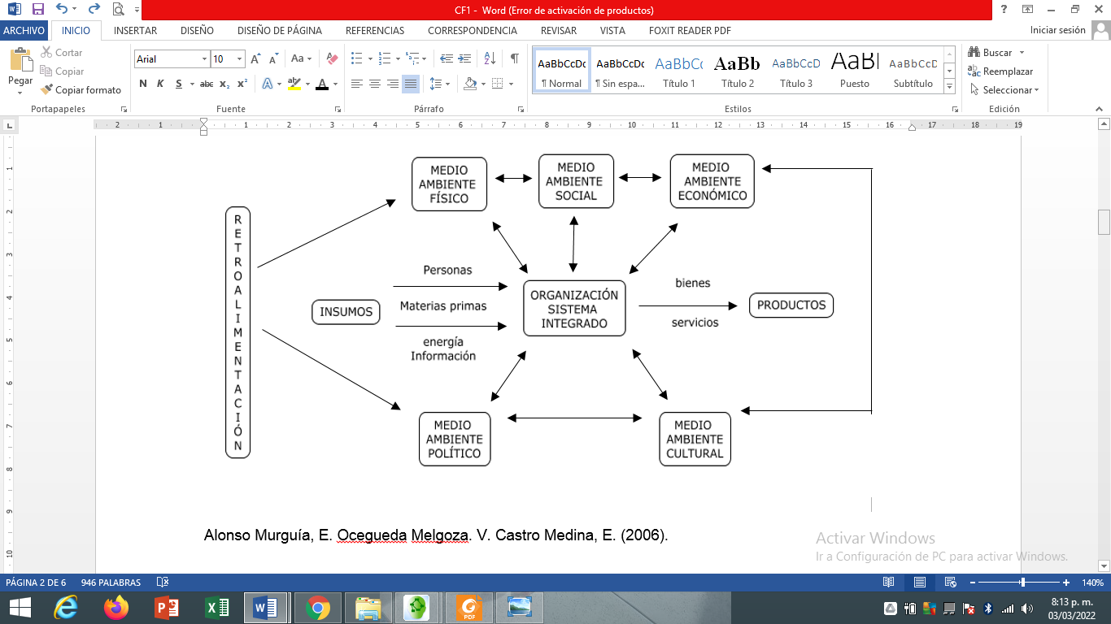

Nota. Tomada de Murguía, Ocegueda y Castro (2006).

* 1. **Tipos de actividad económica**

La actividad económica es el proceso que involucra la elaboración e intercambio de bienes, servicios y productos para satisfacer las necesidades de las personas, por lo cual, involucra la generación del bien, servicio o producto, su distribución y el consumo; todo esto en conjunto para generar un beneficio económico. Es así que se puede dividir las actividades económicas en tres grupos:



Es importante mencionar que cada lugar se enfoca en las actividades dependiendo de las materias primas o potencialidades que posea.

* 1. **Áreas funcionales de la organización**

El hecho de que una organización opere, indica que existe una estructura organizacional en marcha con el fin de lograr los objetivos propuestos. Según Fayol (citado en Molinari, Alfonso y Scaramellini, 2018), las operaciones que se realizan en las empresas se clasifican en seis grupos:



En toda organización se establecen funciones básicas y funciones de apoyo, las cuales son:



Como se observa en la figura 2, las empresas cuentan, normalmente, con cuatro grandes áreas funcionales en las que se organizan y agrupan las actividades y personas según sus funciones; aunque de acuerdo con la capacidad y tamaño de las empresas estas áreas se pueden fusionar.

**Figura 2**

*Ejemplo de áreas funcionales de una empresa – organigrama*

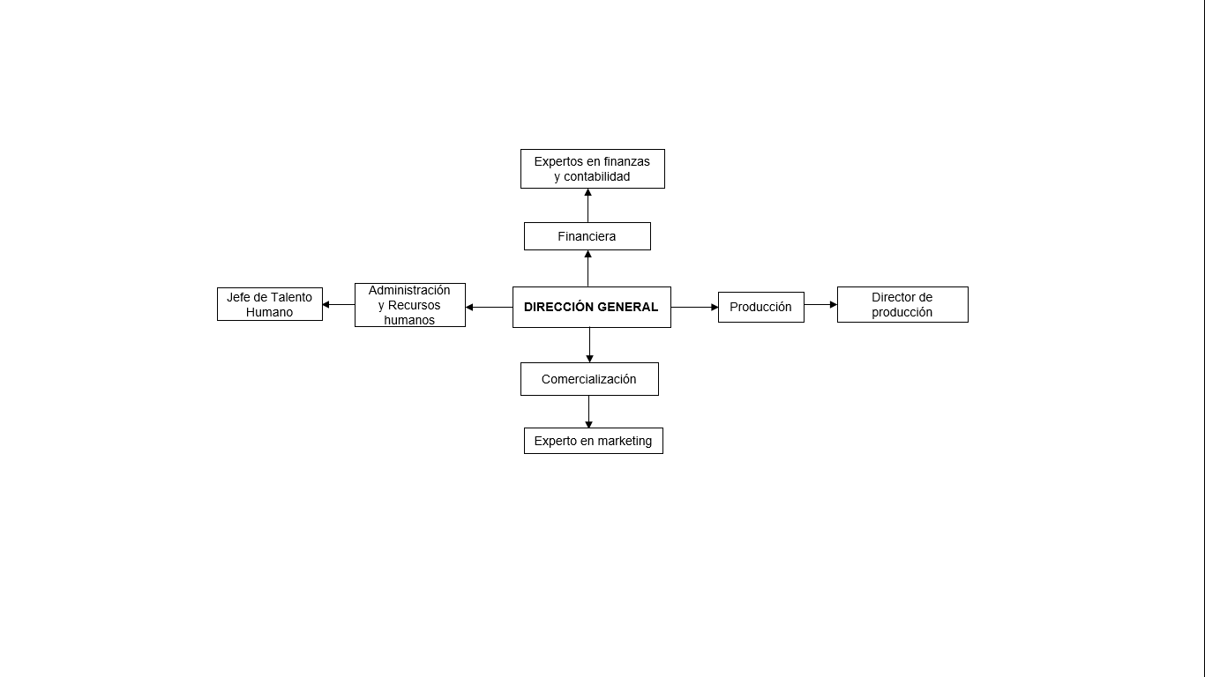

**1.3 Grupos de interés (*stakeholders*)**

Es necesario entender que, en el desarrollo diario de las actividades y operaciones propias de la organización, existen decisiones y acciones que afectan a las personas vinculadas de forma directa o indirecta con la empresa, los cuales son conocidos como grupos de interés (*stakeholders*); entre ellos se destacan los accionistas, empleados, proveedores, clientes y sociedad en general.

Sin embargo, es necesario resaltar que, la influencia y afectación no solo la ejerce la organización sobre los grupos de interés, sino que esta se puede dar en viceversa. Hay que mencionar, además, que los grupos de interés pueden influir en diferentes aspectos sobre la organización, como la toma de decisiones, la estrategia y direccionamiento, las operaciones e ingresos y la imagen corporativa de la empresa.

Entonces, una parte fundamental de las estrategias de las organizaciones es la relación con los grupos de interés, dado que es indispensable, mantener la armonía y adecuada relación con cada uno de estos actores económicos para lograr maximizar los beneficios de la actividad empresarial y alcanzar la sostenibilidad de la empresa.

De esta manera, el primer paso es identificar y clasificar las personas o grupos que tiene relación o reciben algún impacto con el desarrollo de las actividades de acuerdo con el área o dependencia de la empresa y la dimensión al que pertenece, ya que no solo se debe analizarse desde el punto de vista económico, sino que se debe tener en cuenta la parte social y ambiental.

A continuación, se presenta la tabla 1 que resume la clasificación de los grupos de interés de acuerdo con las principales dimensiones (social, económica y ambiental).



De esta forma, una vez identificados los grupos, es adecuado agrupar los *stakeholders* de acuerdo con la similitud para facilitar la selección y priorización de los grupos más relevantes para la organización, teniendo en cuenta factores como el tipo y nivel de influencia actual o futura que estos ejercen; sus expectativas, intereses, compromisos y necesidades, debido a que los diferentes *stakeholders* en torno a la organización tienen características, necesidades y objetivos propios.

Más aún, la comunicación y el diálogo son el medio más efectivo, ya que son herramientas que permiten construir y mantener relaciones en las que prevalezca el compromiso mutuo que aporte al posicionamiento socialmente responsable y a la construcción de una sociedad más sostenible.

**2. Proceso productivo**

En la sociedad industrial la elaboración de bienes y servicios requiere un conjunto de tareas y procedimientos para llevarse a cabo dentro de una organización, indistintamente del sector a que pertenezca. Es así como el proceso productivo precisa de diversas etapas y clasificaciones para la transformación de la materia prima y la prestación de servicios en la actualidad. De esta manera…



Dentro de las organizaciones actuales los procesos productivos están regulados por el sistema de administración de operaciones, este permite entender qué respuesta deben dar los bienes y servicios que produce la empresa como lo muestra la siguiente figura.

**Figura 3**

*Sistema de administración de operaciones*

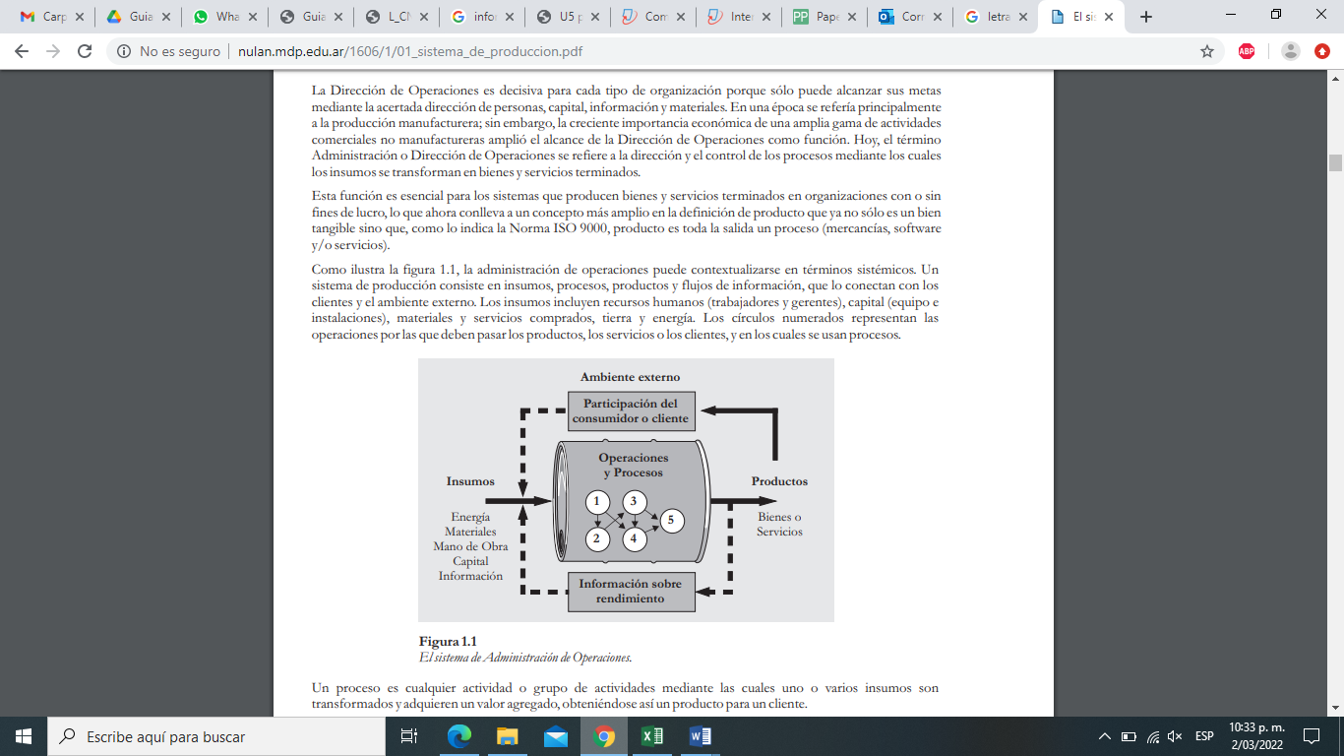

Nota. Tomada de Carro y González (2012, p. 4).

La figura 3 muestra que el proceso productivo debe responder a un contexto sistemático, en el cual es decisivo la direccionalidad que tiene la organización para alcanzar las metas, pues esta debe disponer de capital económico, humano, información y materiales que permitan que el proceso productivo responda a las actividades comerciales mediante la promoción y comercialización de los bienes y servicios terminados (Carro y González, 2012).

En esa medida, la siguiente infografía, representa el proceso productivo:



Retomando la figura 3, el sistema de producción se aplica no solo a la empresa, sino también a diferentes departamentos de la organización. Es así como el proceso productivo no solo responde a los clientes externos, sino también internos de la organización independientemente de si el producto final consiste en servicios o manufacturas. De este modo, el proceso productivo es un ciclo determinado por la transformación que está conectada a una serie de etapas que conecta la tecnología, el mercado y el capital humano de la organización.

**2.1 Etapas del proceso productivo**

Este proceso, en la realidad actual de las organizaciones, media entre la tecnología, la capacidad económica y las necesidades propias del mercado específico. Pues con las tecnologías de la comunicación las demandas del mercado son cada vez más específicas y devengan de una capacidad entre la producción y la distribución del bien o el servicio ofrecido. Por tal razón, el proceso productivo no debe tomarse a la ligera, de esto depende la calidad de los bienes y servicios ofertados, y, por ende, mantener vigente y competitiva la organización. Así, aunado al proceso productivo se encuentran las etapas de la planeación, organización, dirección y control, etapas propias del proceso administrativo interno.

No obstante, más allá de las fases administrativas a las que debe estar sometido el proceso productivo, este tiene sus propias etapas, como se evidencia en el siguiente recurso educativo:



Es importante entender que las etapas del proceso productivo conllevan a establecer una serie de parámetros desde la elaboración, circulación y consumo de los bienes y/o servicios ajustados a los estándares de calidad y a la especialidad que tiene la organización para dar respuesta a la demanda del mercado. En esa medida, el proceso productivo viene de un estudio previo a la operación y a los ritmos de trabajo dentro de la organización para no tener fugas de capital, tanto económico como humano, y para esto, es importante tener en cuenta la toma de decisiones acerca de la calidad, procesos y capacidad e inventario que repercuten en el proceso productivo y están mutuamente relacionados. Por tal razón, es imperante tener en cuenta la estrategia de la organización, el análisis táctico y que estos se complementen de manera dialógica (Carro y González, 2012).

Para ampliar la información de esta temática, se presenta el siguiente video:



**2.2 Clasificación de los procesos productivos**

Otro rasgo del proceso productivo es que las actividades mediante las cuales uno o varios insumos o servicios son transformados y adquieren valor agregado están condicionadas, primero, por la calidad que tiene que ver con el establecer estándares que debe cumplir el bien o servicio; segundo, por las decisiones estratégicas, las cuales se refieren a las decisiones respecto a la dirección de las operaciones de la producción, la cantidad de materia prima, la cantidad de automatización que se puede utilizar y el fomento del trabajo en equipo; y, tercero, por las decisiones de operación, estas, tienen que ver con el funcionamiento de la instalación o la prestación del servicio una vez terminado y ofrecido (Carro y González, 2012).

El proceso productivo se debe regir a las características de la producción demandada y la que se puede ofertar según la capacidad que tiene la organización para dar respuesta tanto a productos tangibles e intangibles. Así mismo, los procesos de producción toman como punto de partida el contexto; la sociedad a la que se le provee el servicio o artículo, por ende, las vicisitudes socioculturales propias del contexto empresarial en el que opera la organización. De esta manera, el proceso de producción cuenta con diferentes tipos dentro de la organización para garantizar que la producción responda a las demandas de los clientes y que la planeación estratégica de la organización dé respuesta a cada uno de los procesos productivos.

Algunos de los tipos de producción que existen en las organizaciones se pueden analizar en el siguiente recurso:



En la elaboración y transformación de bienes o servicios la producción siempre no es la misma, pues esta responde a la una organización o cliente en específico, lo que conlleva a que el proceso productivo esté clasificado por la manera como se responde al requerimiento comercial o de servicio que se desea suplir o responder. Entonces, es importante entender que el proceso productivo de manera holística no solo requiere del capital humano y económico de la organización, sino que debe tener en cuenta el tipo de cliente, el servicio o bien que demanda, o sea, adaptarse a las necesidades del cliente, o por la cantidad de productos idénticos y a la escala de producción y compra.

**2.3. Ciclos de producción**

Es el periodo comprendido desde el inicio de un proceso productivo, como la planeación y la asignación de materias primas, hasta cuando se obtiene un beneficio económico por el producto final comercializado. Aquí es importante resaltar que en el ciclo de producción se involucra una serie de etapas como la creación del proceso, diseño del producto, selección del proceso, planeación y diseño del sistema las cuales conllevan a que las organizaciones logren el desarrollo del producto, introducción en el mercado y se así consolide su crecimiento. Si bien es cierto que el ciclo define el periodo en que la organización establece los costos e ingresos, no hay certeza de cuánto duraría el proceso, pues existen diferentes posibilidades en su duración.

En la siguiente gráfica se muestra de forma general el proceso las etapas y áreas de la organización que están involucradas en el ciclo del proceso productivo:



Nota. Sena (2022)

**2.4. Gestión de los procesos**

La gestión por procesos se determina como un sistema interrelacionado de procesos encaminados a acrecentar el bienestar del cliente, ya que aleja los obstáculos entre las diferentes áreas funcionales, de tal modo que ahonda los esfuerzos en alcanzar las metas de la organización.

Además, se encarga de organizar y gestionar las actividades que crean valor en la empresa. Por lo tanto, involucra:



**3. Normatividad de producción sostenible**

Con el avance de las sociedades industriales, el medio ambiente y la disposición de recursos naturales se han visto impactadas negativamente. Por tal razón, se han generado normativas desde una mirada de producción sostenible que contribuyen a regular la producción en las organizaciones, a optimizar los recursos y que estos tengan una vida útil más amplia para reducir la contaminación e impactos ambientales.

De tal modo, la producción sostenible junto con la economía circular permiten que las empresas generen ahorros tanto en materia prima como en capital humano, así como optimizar los costos de producción y distribución; además, en la medida en que se generan nuevas necesidades dentro del mercado, la industria ha tomado subproductos que dejan las transformaciones de las materias primas lo que contribuye a generar nuevos ingresos y oportunidades de negocio. En la actualidad, las organizaciones no producen un solo objeto de consumo y, si es así, los desechos de la transformación son utilizados para suplir las necesidades internas o para comercializar en el mercado externo.

La estrategia va mucho más allá de producir para satisfacer las necesidades del cliente, también se impone una nueva forma de producción sostenible que aporte a la preservación del medio ambiente, a la organización y al ser humano mismo. Por tal razón, se establece la legislación ambiental que promueve el desarrollo sostenible y se regula la producción de bienes para contribuir con el medio ambiente. Así, son variadas las instituciones que se encargan del desarrollo de la legislación a nivel internacional para el manejo ambiental, entre las que se destaca la Organización de las Naciones Unidas - ONU, con su programa de las Naciones Unidas para el Medio Ambiente – Pnuma, cuyas principales funciones son promover la aplicación coherente de los aspectos ambientales del desarrollo sostenible y actuar como defensor autorizado del medio ambiente a nivel mundial (Alfonso, 2015).

Así mismo, el Programa de las Naciones Unidas para el Desarrollo - PNUD ha establecido los Objetivos de Desarrollo Sostenible, y dentro de la producción sostenible se destaca el Objetivo 12 “Garantizar modalidades de consumo y producción sostenibles” de la Agenda 2030. Este objetivo busca que el crecimiento económico tenga en cuenta el cuidado del medio ambiente en la promoción del desarrollo industrial, para que esta no ponga en riesgo la disposición de los recursos básicos y el desarrollo humano de las sociedades actuales y futuras.

En ese sentido, como se muestra en la tabla 2, Colombia ha establecido convenios para promover la preservación del medio ambiente:



Por otro lado, en lo que tiene que ver con la legislación nacional, la Ley 99 de 1993 crea el Ministerio de Ambiente y Desarrollo Rural, se ordena al sector público la gestión y conservación del medio ambiente y los recursos naturales renovables y se crea el Sistema Nacional Ambiental. En Colombia, la jerarquía institucional la encabeza el Ministerio de Ambiente y Desarrollo Rural, seguido de las corporaciones autónomas regionales llamadas CAR, y después la administración pública municipal.

Los decretos y leyes para el desarrollo sostenible que más se destacan para la producción sostenible se encuentran detallados a continuación:

**Tabla 3**

*Decretos y leyes para el desarrollo sostenible*

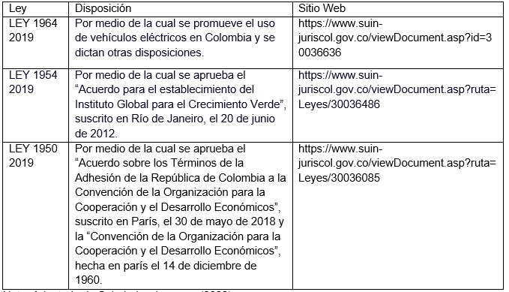

Nota. Adaptada de Suin-juriscol.gov.co. (2022)

En ese orden de ideas, la producción sostenible es sistemática, porque une las diferentes instituciones del sistema desde el ámbito político, social, cultural y económico; además, es plurisectorial al tomar en cuenta el sector salud, educativo y ambiental. En esa medida, la producción sostenible vela porque la transformación de bienes y servicios minimice el uso de los recursos naturales, los materiales tóxicos y las emisiones de efecto invernadero. Por tal razón, las organizaciones deben promover un proceso productivo integral, y que cada una de sus fases sean conducentes al enfoque preventivo y eficiente de los recursos naturales.

1. **Síntesis**

Toda organización presenta una estructura funcional definida que le permite el desarrollo eficiente de sus procesos, con miras a satisfacer las necesidades del cliente y el logro de los objetivos propuestos, estableciendo mecanismos para coordinar, mejorar e incrementar la productividad, teniendo como prioridad el desarrollo de las actividades y operaciones propias de la organización, sin afectar a las personas vinculadas de forma directa o indirecta con el desarrollo de la misma.

Para cumplir con los objetivos organizacionales es importante conocer claramente la organización, el tipo de actividad económica que desarrolla, sus áreas funcionales, quiénes se ven involucrados de manera directa o indirecta con su funcionamiento, todos los componentes del proceso productivo, cómo se deben gestionar los procesos dentro de la organización y los requisitos para el cumplimiento de la normatividad, ya que de esta manera se estaría contemplando a la organización como un sistema.

Así pues, un resumen de lo visto en el presente componente, podrá ser visualizado en el siguiente mapa conceptual.



1. **ACTIVIDADES DIDÁCTICAS**

| DESCRIPCIÓN DE ACTIVIDAD DIDÁCTICA | |
| --- | --- |
| Nombre de la actividad | Emparejamiento entre término y definición |
| Objetivo de la actividad | Afianzar algunos de los conceptos sobre estructura y funcionamiento de las organizaciones. |
| Tipo de actividad sugerida | Arrastrar y soltar el término con la definición que corresponde |
| Archivo de la actividad  (Anexo donde se describe la actividad propuesta) | Anexo3_CF01_Actividad didáctica |

**E. MATERIAL COMPLEMENTARIO**

| Tema | Referencia APA del material | Tipo de material  (Video, capítulo de libro, artículo, otro) | Enlace del recurso o  archivo del documento o material |
| --- | --- | --- | --- |
| 1. Organización | Peralzate. (2017). *¿Qué es una organización?* [Video]. YouTube. <https://youtu.be/V_NE3DyOluo> | Video | <https://youtu.be/V_NE3DyOluo> |
| 2. Proceso productivo | Michael Vásquez Marketing. (2018). *Qué es un proceso productivo, diferencias entre bienes y servicios.* [Video]. YouTube. <https://youtu.be/XaB4wi79iFo> | Que es un proceso productivo, diferencias entre bienes y servicios. | <https://youtu.be/XaB4wi79iFo> |
| 2.2. Procesos productivos | Arcusa, I., Gil, F., y Suñe A. (2004). *Manual práctico de diseño de sistemas productivos.* Ediciones Díaz de Santos, S.A. | Capítulo 3 del libro Manual práctico de diseño de sistemas productivos | <https://books.google.com.co/books?id=oP0THCPJ2-gC&lpg=PR2&dq=ciclo%20productivo&hl=es&pg=PR2#v=onepage&q=ciclo%20productivo&f=false> |
| 2.4. Gestión de los procesos | Pérez, F. de V., J. (2012). *Gestión por procesos.* ESIC Editorial. | Capítulo 4 del libro Gestión por procesos | <https://books.google.com.co/books?id=qbDaVMS6uhUC&lpg=PA2&dq=gestion%20de%20los%20procesos&hl=es&pg=PA2#v=onepage&q&f=false> |
| 3. Normatividad de producción sostenible | Unesco Etxea - Centro Unesco del País Vasco (2018). *ODS 12. Producción y consumo responsables.* [Video]. YouTube. <https://youtu.be/Y2n7xFQWOjo> | Video | <https://www.youtube.com/watch?v=Y2n7xFQWOjo> |

**F. GLOSARIO**

| TÉRMINO | SIGNIFICADO |
| --- | --- |
| Actividad económica | ordenación por cuenta propia de los medios de producción y de recursos humanos, o de uno de ambos, con la finalidad de intervenir en la producción o distribución de bienes o servicios, comprendiendo tanto las actividades profesionales como empresariales. |
| Empresa | entidad que mediante la organización de elementos humanos, materiales, técnicos y financieros proporciona bienes o servicios a cambio de un precio que le permite la reposición de los recursos empleados y la consecución de unos objetivos determinados |
| Organización | compañía, sociedad, firma, empresa, autoridad o institución, o parte o combinación de ellas, tenga o no personalidad jurídica, y sea pública o privada, que tiene sus propias funciones y medios de decisión y gestión.  Conjunto de personas organizadas con un objetivo específico. Están constituidas por un grupo de personas que interactúan entre sí, deben desarrollar un conjunto de acciones, utilizar habilidades, enfoques y técnicas que posibiliten el logro de determinados resultados. Cuando se mencionan estas acciones generalmente se les refiere como gestión. |
| Proceso | mezcla de transformación de un conjunto específico de insumos en uno de rendimientos. Un proceso se hace para producir un artículo, concluir una tarea o prestar un servicio. También puede definirse como un conjunto de actividades |
| Productividad | relación entre la cantidad de bienes y servicios producidos (salidas) y la cantidad de fuerza de trabajo, capital, tierra, energía y otros recursos que intervinieron en la producción (entradas), diseñado para producir un resultado específico para un cliente / usuario o mercado particular. |
| Producto | cualquier cosa que puede ser ofertada a un mercado con el objetivo de ganar su atención, su adquisición o su consumo y que pueda satisfacer un deseo o una necesidad. Incluye objetos, servicios, personas, lugares organizacionales e ideas. |

**G. REFERENCIAS BIBLIOGRÁFICAS**

Alfonso, Á., N. Z. H. (2015). *Principales normas ambientales colombianas.* EAN.

Alonso, M., E., Ocegueda, M., V., y Castro, E. (2006). *Teoría de las organizaciones.* Umbral Editorial. S.A. de C.V.

Amorrazarain, M. (1999). *La gestión por procesos.* Editorial Mondragón Corporación Corporativa.

Carro, R., y González, G., D. A. (2012). *El sistema de producción y operaciones.* Universidad Nacional del Mar del Plata.

Castaño, Q., C. A., Díaz, C., N., & Lozano, C., J. (2013). *Manual para la gestión del relacionamiento con los grupos de interés.* EAN.

Cetys Universidad. (2021). *¿Qué es un proceso de producción empresarial?* Cetys - Educación Continua.

Molinari, G., Alfonso, A., y Scaramellini, N. (2018). *Las áreas funcionales en las organizaciones: particularidades en las organizaciones turísticas.* Universidad Nacional de la Plata.

Suin-juriscol.gov.co. (2022). *Normativa para el desarrollo sostenible*. [en línea] <https://www.suin-juriscol.gov.co/legislacion/sostenible.html>

**H. CONTROL DEL DOCUMENTO**

|  | Nombre | Cargo | Dependencia  *(Para el SENA indicar Regional y Centro de Formación)* | Fecha |
| --- | --- | --- | --- | --- |
| Autor (es) | Diana Julieth Núñez Ortegón | Experta Temática | Regional Tolima, Centro de Comercio y Servicios | Marzo de 2022 |
| Yisela Andrea Vidales Vásquez |  |
| Caterine Bedoya Mejía | Diseñadora Instruccional | Regional Distrito Capital – Centro de Gestión Industrial | Marzo de 2022 |
| Carolina Coca Salazar | Asesora Metodológica | Regional Distrito Capital – Centro de Diseño y Metrología | Abril de 2022 |
| Rafael Neftalí Lizcano Reyes | Responsable equipo de Desarrollo Curricular Ecosistema de Recursos Educativos Digitales | Regional Santander - Centro Industrial del Diseño y la Manufactura | Marzo de 2022 |
|  | José Gabriel Ortiz Abella | Corrector de estilo | Regional Distrito Capital - Centro de Gestión Industrial | Abril del 2022. |

**I. CONTROL DE CAMBIOS**

|  | Nombre | Cargo | Dependencia | Fecha | Razón del cambio |
| --- | --- | --- | --- | --- | --- |
| Autor (es) |  |  |  |  |  |